苗木及种植采购需求书

一、项目背景与概述
随着城市绿化和生态环境建设的不断推进，高质量的苗木资源及其科学种植技术显得尤为重要。本次采购旨在为我方即将开展的城市绿化项目提供充足的苗木资源，确保项目顺利完成，并为城市的绿化事业贡献力量。
- 采购内容
本次采购内容包括：苗木，以及起苗、吊装装车、包装、对树冠进行必要的保护、收枝、移植起苗、负责运输、施工现场就位吊装、种苗、养护（三个月）等其他一切工作。

二、苗木品种
本次采购的苗木品种包括但不限于绣球紫花风铃木、黄花风铃木、大福木棉、火焰木、宫粉紫荆等，树冠丰满，无病虫害，生长健康。所有苗木需符合城市绿化用苗的相关标准和规定。
三、数量与采购周期
预计采购苗木总数为407株，具体分批次采购数量及时间根据工程进度和实际需求进行调整。
四、苗木及种植技术要求
3.1苗木规格
乔木规格应符合图纸要求（基本要求），另外，要求树冠饱满、树形完整，形态优美，无偏冠，全冠控根苗。要求苗木必须具有生产经营许可、植物检疫证书、质量检查合格和种源地标签，严格禁止使用无证、来源不清、带病虫害的不合格苗木。
如：绣球紫花风铃木，胸径11-13cm，高度：5.0-6.0m，冠幅：3.0-4.0m
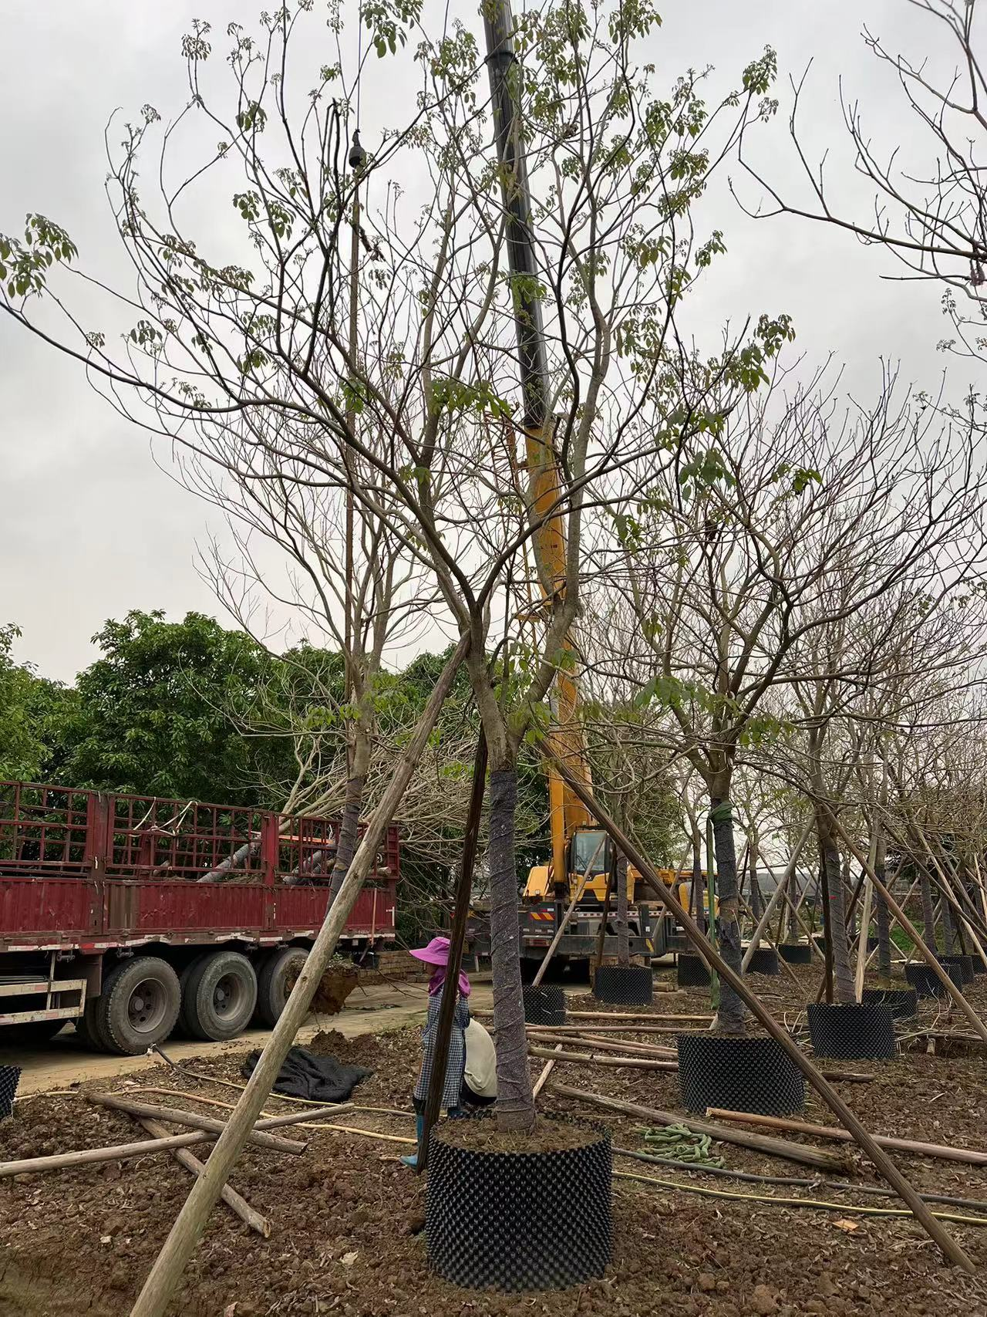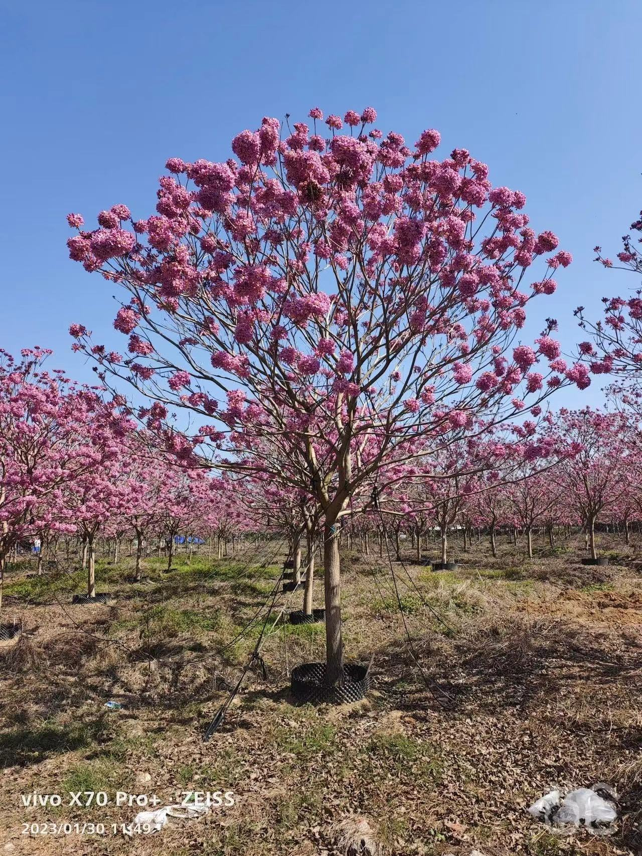
3.2进场苗木确认流程
苗木进场前，需对起苗前的苗木进行拍照，并提交发包人进行确认，在发包人认可的情况下，方可进行起苗、修剪及运输等工作。苗木运抵现场后由发包人及设计代表进行现场确认，认可后方可现场栽植。
3.3苗木运输与修剪要求
起吊栽植前，应做好植物的保护工作，树干外皮免受设备损害，植物应做初剪枝处理，修剪仅为将折断枯败枝叶，保持树冠完整、美观。不得进行脱叶处理。具体要求如下：
1分枝明显、新枝萌发花芽的小灌木，可顺其树势适当修剪，促生新枝，更新老枝;用作绿篱的乔灌木，可在种植后按设计要求整形修剪。
2、口应平滑，不得劈裂；枝条短截时应留外芽，剪口应距留芽位置以上1CM；修剪直径2CM以上大枝条及粗根时，截口必须削平并涂防腐剂。
验收标准及规范：〈城市园林绿化工程施工及验收规范〉DB11/T212—2003
3.4苗木种植及质量要求
3.4.1树坑要求
种植坑尺寸要求以园林行业规范为准，植物下埋之前，应测量树坑大小，一般植物树坑应比土球两边略宽约30cm，方便植物落入树坑的转动及回填足够的种植土。植物种植时树坑不易过深，会造成植物根部通气不良，以致排水不畅，根系缺氧，导致根部死亡。栽植过浅，植物根部外露，主根吸收不到养分，植物生长差。

3.4.2填土、施肥要求
1、带土球树木必须踏实穴底土层，而后置入种植穴，随填土分层踏实，回填土须为种植土。具体要求如下：
1）种植树木所必需的最低土层应视树木规格大小而定，一般较树木根系至少加深30-40厘米以上（具体深度以行业相关规范为依据）。
2）种植前对土壤进行勘探，化验理化性质和测定土壤肥力。
3）对不宜树木生长的建筑弃土，或含有害成分的土壤，必须进行换填，换上适宜树木生长的种植土。
4）设计规定或有特殊要求还可掺入部分腐殖土，以改良土壤结构和增加肥力，一般可掺入l／5或1／4的腐殖土。
2、给树木养分，促进发育生长．可采取施肥措施，一般要求如下：
1）施肥所需肥料应是经过充分腐熟的有机肥。
2）肥量应根据树木规格、土壤肥力、有机肥效高低等因素而定。
3）施肥的方法：将有机肥搅碎、过筛与细土拌匀，平铺坑底，上面覆10厘米种植土。

3.4.3树木支撑一般规定
苗木支撑须做到三个基本统一：材料统一、高度统一、角度统一。支撑点宜在树高的 1/3-1/2 处，倾斜角度宜在 45-60 度，支撑杆底部应入土约 10cm。
支撑材料采用钢管，禁止使用桉树杆、竹竿。钢管支撑应表面光洁、无锈，规格、尺寸一致。
支撑杆方式一般为四角支撑，根据苗木大小等实际情况可选择使用三角撑、扁担撑、拉钢丝等。严禁用铁钉直接钉树杆的方式进行固定。支撑的苗木数量和支撑杆的形式具体以设计图纸为准。阵列种植的支撑高度、接触地面的支撑点应分别在一个水平线上，支撑点应在的坡度、支撑材料及尺寸应保持一致。如有树池的树木支撑，尽量将地面支撑点放入树池内。

3.5后期养护要求
承包人应严格按照技术要求中的相关内容，做好完工后养护期间的苗木养护工作，确保养护期间所有苗木长势良好，保证高品质园林景观的要求。养护期间因养护不到位而造成死亡的苗木或树形破坏等达不到效果要求的，承包人必须在发包人要求时间内无条件更换，否则发包人将不予验收。

本次苗木及种植采购需求书为我方对供应商的基本要求，希望各供应商能够充分了解并积极响应。期待与有实力的供应商建立长期稳定的合作关系，共同为城市绿化事业贡献力量。

